 |  | 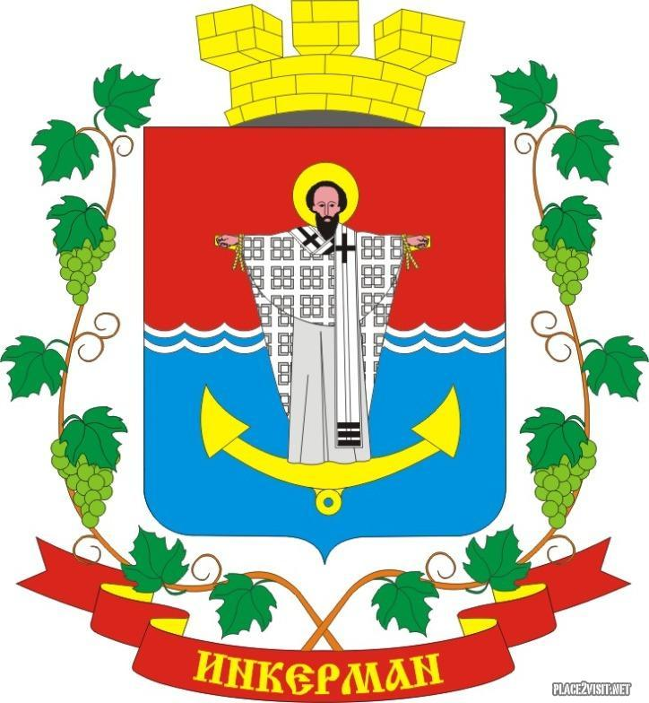 | ПРОЕКТ
ИНКЕРМАНСКИЙ ГОРОДСКОЙ СОВЕТ
III созыва
РЕШЕНИЕ
сессия

29 марта 2023 года | № 13/___ |  |  | г. Инкерман

Об утверждении Порядка индексации пенсии за выслугу лет
лицам, замещавшим должности муниципальной службы

В соответствии с Федеральными законами от 15.12.2001 № 166-ФЗ «О государственном пенсионном обеспечении в Российской Федерации», 02.03.2007 № 25-ФЗ «О муниципальной службе в Российской Федерации», Законами города Севастополя от 05.08.2014 № 53-ЗС «О муниципальной службе в городе Севастополе» и от 25.11.2021 № 673-ЗС «О пенсионном обеспечении лиц, замещавших должности муниципальной службы в городе Севастополе», Уставом города Инкермана, утвержденного решением Инкерманского городского Совета от 25 апреля 2015 года № 04/18 «Об утверждении Устава города Инкермана, внутригородского муниципального образования города Севастополя», Инкерманский городской Совет

РЕШИЛ:
- Утвердить Порядок индексации пенсии за выслугу лет лицам, замещавшим должности муниципальной службы в органах местного самоуправления города Инкермана, внутригородского муниципального образования города Севастополя, согласно Приложению.
  - 2. Опубликовать решение на официальном сайте органов местного самоуправления города Инкермана, внутригородского муниципального образования города Севастополя.
  - 3. Настоящее решение вступает в силу с момента его официального опубликования (обнародования).
  - Контроль исполнения настоящего решения оставляю за собой.

Глава города Инкермана Р.И. Демченко

Приложение
к решению Инкерманского
городского Совета
от «___»_______ 2023 г.
№ _______

Порядок индексации пенсии за выслугу лет лицам,
замещавшим должности муниципальной службы

1. Настоящий Порядок определяет механизм индексации пенсии за выслугу лет лицам, замещавшим должности муниципальной службы (далее - муниципальные служащие) в органах местного самоуправления города Инкермана, внутригородского муниципального образования города Севастополя (далее ОМСУ города Инкермана), в соответствии с Федеральными законами от 15.12.2001 № 166-ФЗ «О государственном пенсионном обеспечении в Российской Федерации», от 02.03.2007 № 25-ФЗ «О муниципальной службе в Российской Федерации», Законами города Севастополя от 05.08.2014 № 53-ЗС «О муниципальной службе в городе Севастополе» и от 25.11.2021 № 673-ЗС «О пенсионном обеспечении лиц, замещавших должности муниципальной службы в городе Севастополе», Уставом города Инкермана, ВМО города Севастополя.

2. Пенсия за выслугу лет индексируется при централизованном повышении окладов денежного содержания муниципальных служащих органов местного самоуправления города Инкермана, внутригородского муниципального образования города Севастополя в соответствии с законом города Севастополя о бюджете города Севастополя.

3. Индексация пенсий за выслугу лет муниципальных служащих производится путем повышения среднемесячного должностного оклада муниципального служащего ОМСУ города Инкермана, из которого исчисляется пенсия, на размер индексации окладов денежного содержания по должностям муниципальной службы ОМСУ города Инкермана и последующего определения размера пенсии муниципального служащего исходя из размера проиндексированного должностного оклада.
При индексации окладов денежного содержания муниципальных служащих их размеры подлежат округлению до целого рубля в сторону увеличения.

4. Индексация пенсий муниципальных служащих производится со дня повышения в централизованном порядке окладов денежного содержания по должностям муниципальных служащих ОМСУ города Инкермана.

Глава города Инкермана Р.И. Демченко

